VOLANIE
/ The Calling /

Premiéra v SR: 31.október 2019
Koniec monopolu: 30. máj 2024
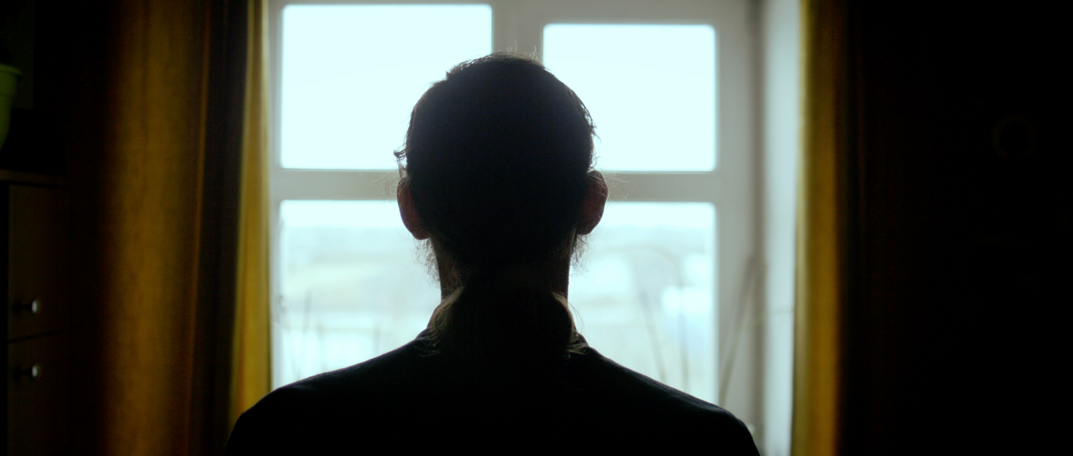
Krajina pôvodu: Slovensko
Rok výroby: 2019
Odporučená prístupnosť: MP 15
Formát: DCP, MP4
Jaz. verzia: ukrajinsky so slovenskými titulkami
Minutáž: 70 min.
Žáner: dokumentárna esej

Réžia, scenár: Erik Praus │Strih: Peter Harum │ Kamera: Peter Kováč │ Zvuk: Michal Džadoň │ Hudba: David Kollar│ Dramaturgia: Ingrid Mayerová, Jan Gogola│ Producent: Peter Neveďal Filmpark production, s.r.o, RTVS, FilmWorx Studios s.r.o. │ Účinkujú: otec Gabriel, otec Nazarij, otec Vicilentius a ďalší

Krátky popis:
Trojportrét mníchov o ľudskom premenení.

Synopsa:
Opustili svetský život, manželku, deti, prácu a vstúpili do kláštora. Cez portréty troch mníchov zachytáva celovečerný dokumentárny film Erika Prausa neopakovateľnú duchovnú atmosféru a mystiku pravoslávneho kláštora Počájivská lávra, ktorý leží na kopci nad mestečkom Počájiv v Ternopiľskej oblasti na západe Ukrajiny. Otcovia Gabriel, Vicilentius a Nazarij sa tu zbavili traumatizujúcej minulosti, dosiahli pokoj a vyrovnanosť a našli zmysel života. Ich príbehy sú metaforami zduchovnenia a očistenia od ľudských vášní na pozadí divokej ukrajinskej reality. Pod tlakom materiálnej biedy a duchovného zúfalstva navštevujú toto pútnické miesto masy veriacich, aby načerpali nové sily a odpustenie. Film s úctou pozoruje každodenný život mníchov, ale všíma si aj okázalú nádheru kláštorného prostredia. Cesta viery nie je len výsadou vyvolených. Je otvorená pre každého, kto pocíti „volanie“.

Erik Praus (1979)
Vyštudoval Akadémiu umení v Banskej Bystrici (Bc.) a Vysokú školu múzických umení v Bratislave (Mgr Art), réžiu dokumentárneho filmu. V roku 2008 počas štúdia získal so svojím filmom Recyklátor cenu za Najlepší dokumentárny film a prémiu literárneho fondu na festivale Ačko. Jeho absolventským filmom bola snímka Muzikanti (2011). Dokument Zem, ktorá hľadá svoje nebo mal premiéru na MFFK Febiofest 2016, kde sa stretol s veľkým úspechom. Jeho ďalším celovečerným dokumentárnym filmom je Volanie (2019).

